Prénom : | découverte du monde temps restituer les enchaînements chronologiques  langage écrit Comprendre une histoire lue par l’enseignant

consigne : colle dans l’ordre les images de l’album Jolie-Lune et le secret du vent

1 | 2 | 3 | 4 | 5 | 6
Jolie-lune trouve un oiseau. | Elle le lave. | Je volerai le jour où tu auras, toi aussi, apprivoisé le vent. | Son grand-père lui donne une feuille de papier de riz, une ficelle et plusieurs bâtons de bambou. | Elle commence par fabriquer une jonque. | Elle fabrique enfin un cerf-volant que l’oiseau accompagne dans le ciel.

1 | 2 | 3 | 4 | 5 | 6

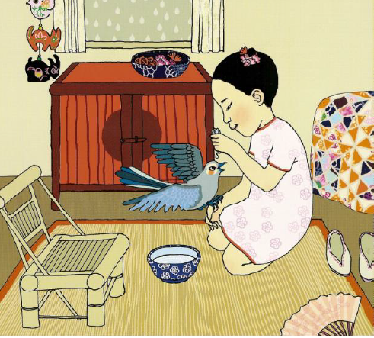 | 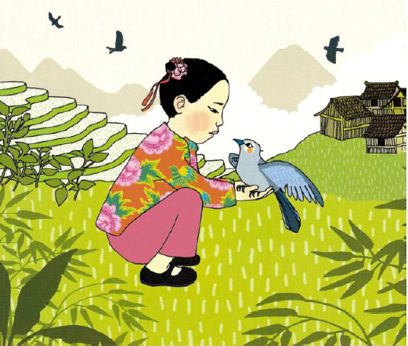 | 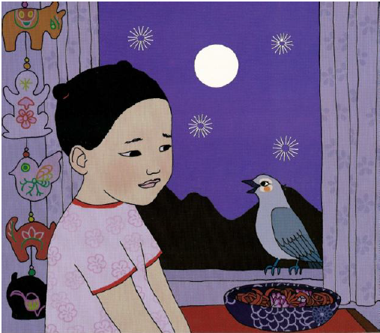 | 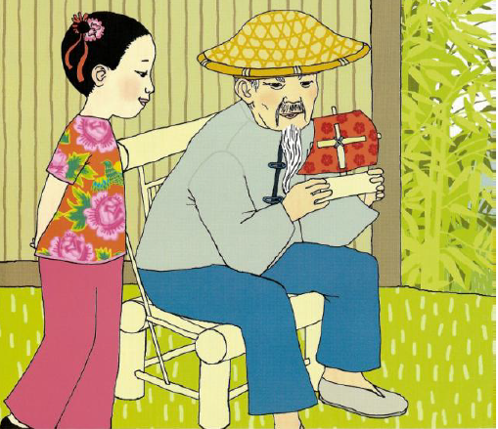 | 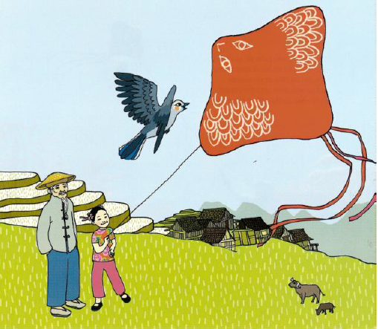 | 